Angular应用架构设计

1:组件设计-显示组件与功能组件
链接：http://www.imooc.com/article/76318
这是有关Angular应用架构设计系列文章中的一篇，在这个系列当中，我会结合这近两年中对Angular、Ionic、甚至Vuejs等框架的使用经验，总结在应用设计和开发过程中遇到的问题、和总结的经验，来说一下Angular应用的架构设计相关的一些问题，包括像组件设计、组件之间的数据交互与通信、Ngrx Store的使用、Rxjs的使用与响应式编程思想。这些设计思想和方法，不仅适用于Angular，也适用于Vuejs、React等前端框架。
当然，应用架构设计没有一个放之四海皆准的标准，他只能是根据具体情况具体分析。如果大家有更好的想法，欢迎交流。
在我们开始开发Angular应用的时候，一开始想的应该是如何设计应用（或某个功能页面）的结构，首先需要考虑的就是如何设计组件结构。在Angular应用中，页面都是按照一个个组件去设计，整个页面就是一个组件树，而我们的一些组件，都要尽量的重用。比如在一个商城类的app中，一般都会有一个我的地址列表的组件，而这个组件会在几个地方使用，如下单的时候选快递地址，还有在维护我的地址的时候编辑、设置默认地址等。那么我们应该怎么设计我们的组件，以及组件的功能，才能更好地实现这些组件的重用性、可用性，我们需要回答几个问题：
1 - 页面的结构是什么样的，组件结构是什么样的，我们应该怎样在多细的粒度上设计我们的组件？
2 - 数据是如何获取的，哪些数据是要在这个组件中获取，哪些数据是从父组件中传递过来？
3 - 事件处理该如何处理，是在当前组件中处理事件，发送请求给服务器，然后把结果更新到当前组件？还是把事件传到父组件中，由某个父组件统一处理事件？
4 - 我们的组件怎样才能实现可重用，而且不会为了可重用，而导致组件的设计过于复杂？
如果我们仔细想想这些问题，就会发现，我们的组件基本上可以被分成2种类型：显示组件和功能组件。
显示组件和功能组件
显示组件：顾名思义就是用于展示的组件，回答上面的问题的话，显示组件就是：
1 - 页面上一块相对独立的区域。
2 - 自己不产生数据，数据是从父组件通过Input获得，或者从某个数据存储对象获得。
3 - 自己不处理事件，组件内产生的事件，通过emit到某个专门的父组件来处理。
4 - 由于这种组件只用于展示，不处理功能，所以能最大限度的重用。
显示组件，英文叫Presentation Components，其实也可以叫它视图组件，我叫他显示组件，只是想强调他只用于显示，不处理业务，可重用。

功能组件 ： 与显示组件相对应的，我叫它功能组件，它是：
1 - 页面上包含一些显示组件的组件，也有可能在某个功能组件包含另一个功能组件。
2 - 获取数据后，传给显示组件来进行展示，或者获取数据后保存到某个数据存储对象中，例如之后会说到的Ngrx 当中。
3 - 响应显示组件产生的事件，处理业务并更新数据，将更新后的数据再更新到显示组件。
4 - 一般没办法重用
一般情况某个功能页面就是一个大的功能组件，它里面包含其他的功能组件和显示组件，一个显示组件又包含其他的一些显示组件。

那么，什么时候该用那种组件去设计页面结构呢？一个简单的做法是：
1 - 每个页面是一个功能组件
2 - 页面中每个组件重复显示、或列表显示的部分，就是一个显示组件。
3 - 如果在多个功能页面中，都有一样（或类似）的展示部分，就把这部分设计成显示组件。
除了上面说的简单原则以外，还有一个原则是从数据角度出发。一般情况下，我们的数据是从服务器获得，这个数据对象在页面展示的时候，会在几个组件中展示，然后这些展示的组件也可能要做一些业务操作。这些情况下，这些组件也可以设计成显示组件，然后把里面的业务处理的部分，用事件的方式传递给外层的功能组件来处理。然后功能组件处理完以后再更新数据（可能从服务器重新获取），再更新给显示组件。
举个例子来说，在一个订单详情页，包含订单基本信息组件，地址组件和其他详情组件，如下所示：
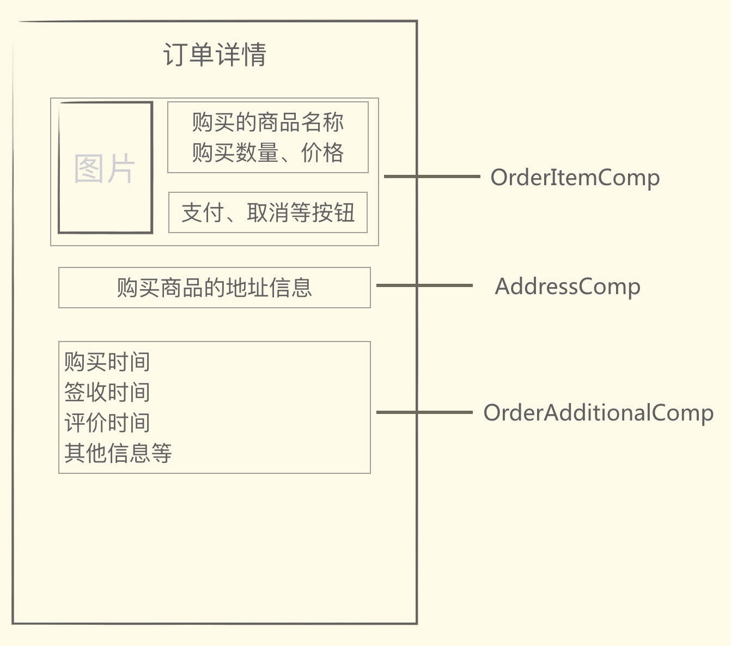
其中，订单基本信息组件包含一些按钮，根据订单状态，分别显示取消订单、支付、确认收货、评价等按钮。但是我们的订单的详细数据是通过一个接口一次性获得，那么在这种情况下，比较合理的设计应该是在订单详情的这个功能组件里实现对订单的各种操作，而不是在那个显示组件里。

数据传递与事件处理
当初提到显示组件，跟功能组件之间数据传递的问题，一般都是功能组件获得数据，传递给显示组件。这样传递数据有一个问题就是，当我们的组件树比较复杂的时候，一个功能组件包含另一个功能组件，然后那个功能组件又包含了一层一层的显示组件。那么我们最里层的显示组件要用一个数据，就需要从外面的功能组件里面一级一级的用Input的方式传递，一直传到最里层，而中间那些组件很可能根本不需要用这个数据，而仅仅只是做了一个传递。

跟数据传递类似，如果我们的事件都是通过emit的方式提交到功能组件去处理，那么，当我们要处理某个事件的时候，也很可能要从最里面的显示组件，把事件一级一级的传上去，传到功能组件再处理。这显然是不可接受的。
为了更清楚的说明这个问题，我们来看一个实际的例子，是京东的购物车的例子：
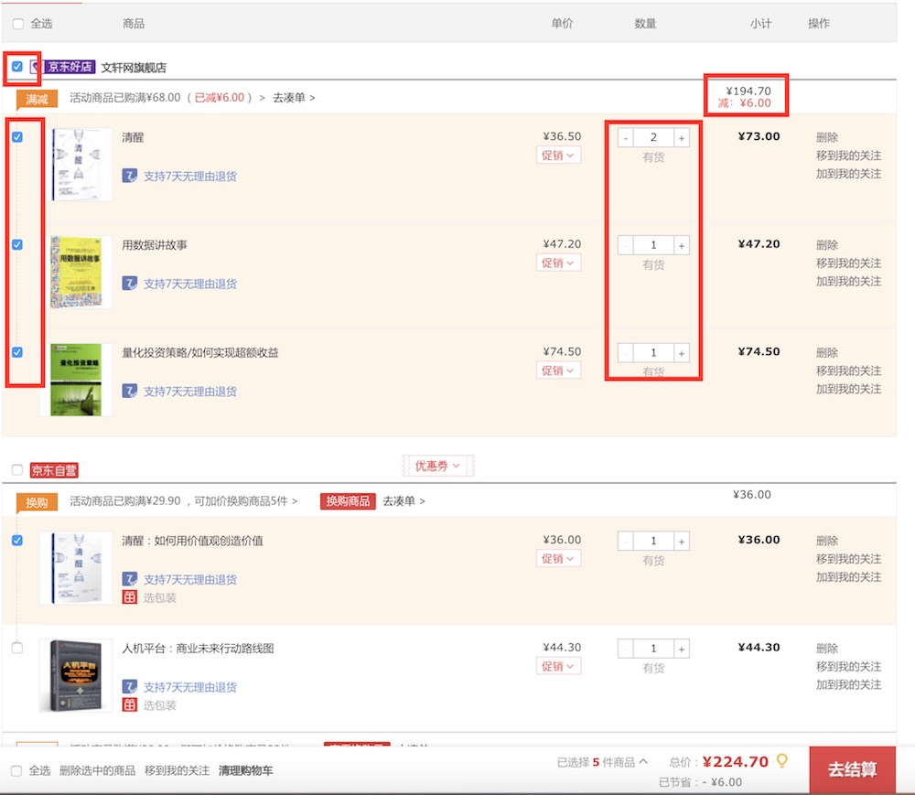
在这个页面中，如果我们要用Angular来设计组件，那么整个购物车页面就是一个功能组件，然后每个店铺是一个显示组件，最后每个购物车里的商品又是一个显示组件。他们就是一个简单的3层的树形结构。

这个页面当中比较麻烦的就是事件处理，当在最里面的商品组件里选一个商品的时候，店铺组件会更新店铺的总金额，最外层功能组件的总金额也会更新；当一个店铺的所有商品都被选择了，那么店铺前面（也就是左上角）的复选框会被选择；如果所有商品都被选择，最上面全选的复选框也会被选择。也就是说一个显示组件的数据更新，会导致其他几个显示组件和功能组件的数据的更新。

对于这个例子，最好的方式当然是在最外面的功能组件里处理事件并更新数据，然后每个显示组件只需要及时更新这些数据即可。当然我们也不想把数据和事件在整个树中来回传递。对于这种情况，我们可以使用一种数据服务组件。
我们定一个service:
@Injectable()
export class ProductSelectedService {
private _selected: BehaviorSubject<Product> = new BehaviorSubject(null);
public selected$ = this._selected.asObservable();
select(product: Product) {
this._selected.next(product);
}
}

在这个sevice里，我们只是把用户选择、取消选择商品的事件，加到一个Rxjs的Subject里，可以把它理解成一个事件管道，在商品组件里，我们需要注入这个服务，当用户选商品的时候，调用select方法：
@Component({...})
export class CartProductComponent implements OnInit {
@Input product: Product;
constructor(
private productSelectedService: ProductSelectedService) {
}
ngOnInit() { .... }
selectProduct(product) {
this.productSelectedService.select(product);
}
}
然后在我们最外面的功能组件里面，订阅这个消息，处理这个事件：
@Component({...})
export class CartComponent implements OnInit {
products: Product[];
constructor(
private productsService: ProductsService,
private productSelectedService: ProductSelectedService) {}
ngOnInit() {
this.productSelectedService.selected$.subscribe(product => this.selectProduct(product));
}
selectProduct(product) {
//遍历所有购物车的商品，找到那个商品，改变它是否selected的值，并修改店铺的购物车商品金额，和总金额。
}
}

这样，我们就能把我们数据的处理，通过一个单独的service来实现，避免了事件传递的麻烦。当然我们也可以把数据传递也通过这种方式实现，也就是把所有购物车商品数据放在类似的service里，然后过滤每个店铺的商品显示到店铺组件。

当然，也不是所有的数据传递都应该使用数据service。在这个例子当中，我们在最外面的功能组件中活动所有商品，然后按店铺分组，分别传给店铺组件，店铺组件再把每个商品传给每个商品组件，这样可能更加简洁。

如何保证显示组件
在上面的例子当中，我们创建了一个ProductSelectedService，在购物车商品的显示组件当中，依赖了这个service，来触发商品选择的事件。那么，我们是否应该在显示组件当中依赖其他service组件？如果依赖了，那他还算是显示组件吗？

如果以纯粹的显示组件来说，我们的显示组件不应该依赖其他的service，虽然外面只是把事件传给了依赖的service，并没有处理什么业务，但是，既然我们依赖了这个service，调用了他的某一个方法，那我们就没有一个严格规范说，他就不能再调用别的service的别的方法。一个纯粹的显示组件，应该是不依赖任何service的，这样才能严格保证它不会调用任何servcie的业务方法。

在之后的一篇文章中，我们会介绍使用Ngrx Store来存储数据，这样就能更加清晰的明确显示组件和功能组件的区别。
区分显示组件和功能组件的意义
很多时候，其实很难区分在某种情况下使用显示组件，还是功能组件。或者某一个组件一开始是按照显示组件设计的，但是随着业务的修改，它可能就需要变成功能组件。但是，无论如何，当我们在设计页面结构的时候，还是要首先考虑页面组件如何设计：
1 - 一个页面可以被拆分成那些组件
2 - 每个组件之间的耦合性怎么样，耦合性过高很可能是组件过细。
3 - 一个组件是否可以重用，是否可以继续拆成更小的组件，拆成更小的组件，是不是可以增加这个组件的可重用性。
4 - 这个页面用到的数据结构是什么样的，页面各个组件之间的数据传递该如何传递，事件处理该如何处理。

当我们把这些问题都想过之后，组件结构，以及使用那种组件自然就比较清晰了。只要一开始我们把这些都想清楚了，在上手写代码，那么我们的产品不管维护多长时间，也能够保证它的可维护性

2 -Data Service模式
上一部分，我们提到不同的组件直接传递数据和事件，我们可以用一个数据service来简化数据和事件的传递。那么， 如果我们有很多的业务Service，也有很多数据Service，那我们的组件和service的依赖关系会变成生么样呢？会这样：
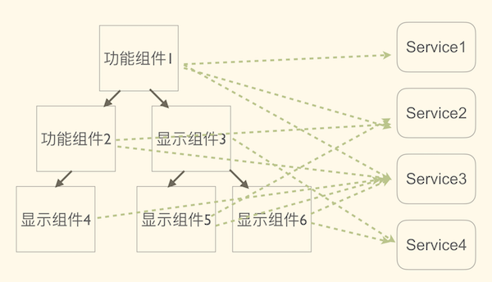

看到这个图估计很多人就已经晕了，如果要维护这种设计下的应用，也是一件极其困难的事，哪个数据由谁维护，由谁获取？一处的数据更新后，有哪些组件的数据需要更新？某个组件的一个数据改变了，到底是谁改的数据。形象一点说就是，这是谁的奶酪？我动了谁的奶酪？我的奶酪在哪儿？谁动了我的奶酪？

单向的数据流和事件流
要解决上面的复杂依赖的问题，我们先来看一下答案，然后再一步步分析为何这样做以及如何实现。这个答案就是：单向的数据流和事件处理。这个答案其实也回答了哲学上的三个终极问题：
1 - 我是谁？
如果我是显示组件？那我只能从我从上级那里获得数据，展示，如果需要执行什么操作，就把要操作的事件发送某个地方。我不能随意篡改数据，也不能执行操作。
如果我是功能组件？那我就负责获取数据，把数据传递给我下边的显示组件；如果要执行操作，那就由我来调用。
2 - 从哪里来？
显示组件的数据都来自上级；功能组件的数据都来自业务Service。
3 - 到哪里去？
显示组件会把要做的事情，也就是事件发给功能组件；功能组件通过调用业务Service来处理这个事件。
根据这个原则，我们可以试着把组件、service之间的关系定成这样：
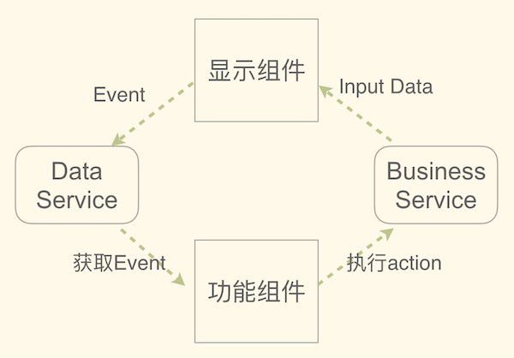

但是这样的话，我们的显示组件就会依赖业务服务，从业务服务获取数据，这违背了之前说的显示组件的规范。虽然说这种实现方式在某些情况下可能会比较方便，但是这样就很难实现显示组件的重用，而且很多列表显示的组件，它的数据都是从父组件中获得，我们不可能再在显示组件里再重新获取数据。而且，当组件和服务之间的依赖越来越密切的时候，就违背了松耦合的开发原则，这会导致可维护性越来越差。
所以，我们稍微改进一下，用这样方式实现：
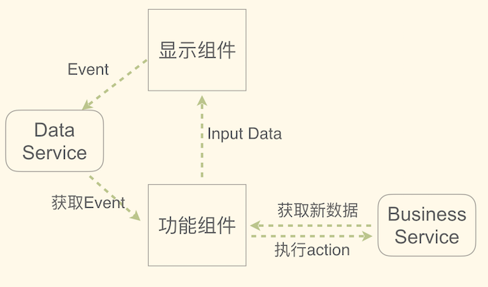

在这种实现方式下，我们的显示组件只依赖数据Service，而功能组件依赖数据Service去获取更新事件，然后再依赖业务Service去处理事件、获取数据。那么上面的杂乱的组件图就可以优化成这样：
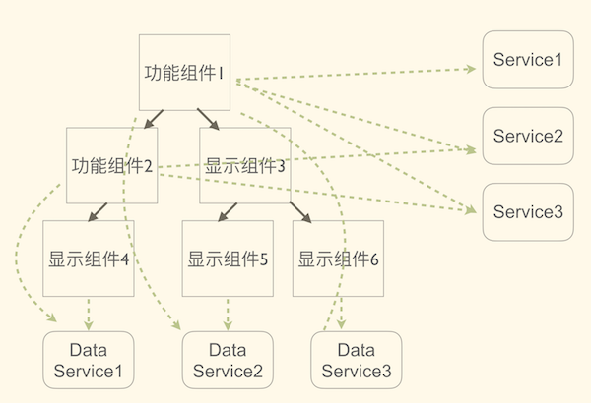

显然，service和组件之间的耦合度还是太高，我们可以在data service里面去掉用业务service去读写数据，这样就能进一步减少组件和服务之间的耦合度。那么组件和服务之间的数据、事件流就是这样：
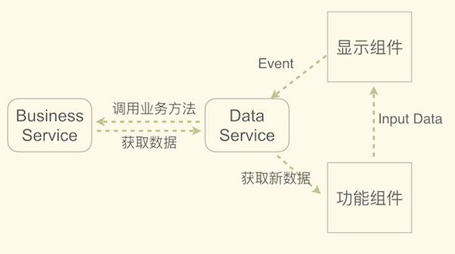

最终，我们的数据是从上往下的，也就是从根组件、功能组件一级一级传递到显示组件。而事件的处理是自下而上的，显示组件将事件以Data Service为通道发给功能组件。这就是单向的数据流，和单向的事件流。

可订阅的数据服务

我们已经定义了我们的数据服务（data service）的功能，和它跟显示组件、功能组件的交互方式，那么我们怎么保证这个数据流是单向的呢？在Angular中，组件中的数据绑定，可以使用单向绑定，也可以使用双向绑定，我们为了实现数据的单向的流，就不能使用双向绑定。单向绑定有很多好处，最大的好处就是减少数据的异常修改，从而也减少数据的修改检查而得到性能提升。所以，我们不但要从组件、服务的设计上保证数据流的单向，也要用Angular的单向绑定。这样，我们的数据的修改就只能由data service 调用业务service来修改，数据一旦完成，那么页面的状态也确定了。

既然这个数据是单向的，我的功能组件怎么知道有新事件呢？处理完事件以后，怎么知道这个数据已经更新了呢？这就要使用Rxjs了。在Angular中，大量使用了Rxjs，例如Http服务返回的结果是Observable的，Angular中触发事件的EventEmitter是一个Subject。所有这些都是可订阅的，订阅以后，就可以在有新数据的时候触发订阅方法。例如在上一篇文章中使用的简单的Data Service:
@Injectable()
export class ProductSelectedService {
private _selected: BehaviorSubject<Product> = new BehaviorSubject(null);
public selected$ = this._selected.asObservable();
select(product: Product) {
this._selected.next(product);
}
}
用户每次选了一个商品的时候，就调用这个service的select()方法，它会往里面的Subject对象写一个新数据，然后在功能组件里面订阅这个对象：
this.productSelectedService.selected$.subscribe(product => this.selectProduct(product));
每当用户选了一个商品后，这个subscribe里面的方法会被触发。
所以，通过这种可订阅的数据对象，我们的Data Service不需要反向的去检查显示组件的数据是否更改，功能组件也不需要回头去Data Service去拿数据。因为所有的数据都是订阅的。

不可变数据
有关单向事件流还有一个需要注意的就是，数据的可变性问题。举个例子，还是京东的购物车，用户在页面上选了一个商品，如果在商品对象里有一个字段是selected，代表是否勾选，如果我们在业务service里直接修改了这个值，那么在页面上就会直接显示相应的状态。但是我们一直强调，数据的修改应该是在业务service修改了以后，由功能组件订阅得到更新的数据，再传递给显示组件。如果我们使用可变的数据对象，就会破坏单向事件流的规定，导致我们的数据没法统一管理。

使用不可变数据，能够规范我们的事件处理，就不会出现同一个数据在多个地方被使用和修改，从而能避免很多潜在的bug。更重要的是，使用不可变数据可以极大的改善应用的性能。因为，一个数据对象，它的内部数据不会被修改，如果要修改，只能新建一个对象，把原先的数据（或把原先的对象指针）拷贝过去，那么Angular在检查绑定的数据是否更改的时候，是需要看这个引用值是否变了，而不用检查里面的数据。
如果我们使用的都是不可变数据，那我们就可以在定义组件的时候，添加一个OnPush配置：
@Component({
selector: 'CartItemComponent',
changeDetection: ChangeDetectionStrategy.OnPush,
template: ...
这样就能减少很多检查数据修改所带来的开销，从而提升性能。特别是数据对象越大，它带来的性能提升越明显。还有在ngfor这样的循环里，也能减少很多循环遍历的次数。如果使用了OnPush，就只会遍历一次，来显示循环里面的内容。如果没有使用OnPush，除了第一次遍历显示以外，还会再遍历2，3次，来判断里面的数据是否修改。

可订阅数据要注意的问题
当我们在Angular中使用Rxjs的Observable的订阅类型数据时，在设计上也有一些需要注意的地方。
1 - 模板中的重复订阅

我们可以直接在模板中使用Observable的数据，Angular框架会帮我们创建一个对这个数据的订阅，并在页面上绑定这个订阅的数据。假设有一个订单页面，我们这样使用：
<div class="order-detail">
<div>{{ (orderDetail$ | async)?.createdDate}}</div>
<div>{{ (orderDetail$ | async)?.status}}</div>
<div>{{ (orderDetail$ | async)?.product}}</div>
<div *ngFor="let prod of (orderDetail$ | async)?.products">商品列表</div>
</div>
在这个页面对应的component里，有一个变量orderDetail$，是一个Observable的数据，是用http服务从服务器段返回订单详情的结果的订阅。
orderDetail$ = this.orderService.getDetail(theId)
| async是一个管道，他会对一个Observable或Promise对象进行订阅，并返回最新的值，如果Observable有新的值，就会更新改值，并在这个组件被销毁的时候取消订阅。但是，这个模板里面多次使用| async就会对这个可订阅对象进行多次订阅，而每次订阅就会调用一下它的sunscribe()方法。那么对于上面的用法， getDetail方法会被调用多次。

如果因为某些原因无法避免重复订阅造成的重复调用，我们可以使用shareReplay操作符，他就像一个cache一样，第二次调用的时候就会从cache中返回值。

2 - 组件中订阅时的取消订阅问题
为了解决上面的问题，我们可以在组建中自行订阅，并将订阅后的值复制到组件中的变量中，并在模板中绑定这个变量进行显示：
@Component({...})
export class OrderDetailComponent implements OnInit {

orderDetail: OrderDetail;
ngOnInit() {
this.orderService.getDetail(theId).subscribe(data => this.orderDetail = data)
}
}
但是，我们就必须在组件的ngOnDestroy方法里面去取消订阅，Angular不会帮我们自动取消订阅。这样在组件销毁的时候，由于这个订阅还在，就会发生内存泄漏。也就是因为组件被销毁，但是里面的订阅的引用还在被使用，就不会被销毁。而且订阅方法也会在有新数据的时候执行。

所以在使用这种方式的时候，一定要自己在销毁方法里面取消订阅。

3 - 使用async as简化
针对上述两个问题，我们可以通过通过async as来解决：
<div *ngIf="orderDetail$ | async as orderDetail; else isLoading" class="order-detail">
<div>{{ orderDetail?.createdDate}}</div>
<div>{{ orderDetail?.status}}</div>
<div>{{ orderDetail?.product}}</div>
<div *ngFor="let prod of orderDetail?.products">商品列表:{{prod.name}}</div>
</div>
<ng-template #isLoading>
<div>正在加载...</div>
</ng-template>
这样既能解决订阅的问题，也能解决自动取消订阅的问题，而且还能在这个Observable正在异步获取数据的时候，在模板上显示正在加载的提示。

总结
所以，在这种模式下，我们使用可订阅的、不可修改的数据对象，实现单向的数据流和事件流，它有诸多好处：

1 - 实现组件之间、组件和服务之间的解耦，让系统容易维护、容易扩展。当我们的应用越来越大、越来越复杂，这个好处就会越发明显。
2 - 使得应用更容易测试。由于页面展示完全由data service里面的数据确定，我们要测试各种业务逻辑，只需要测试我们的data service，也就是调用方法、检查结果。由于不牵扯到页面，测试用例就很容易编写，执行效率也高。
3 - data service还能用做cache，这样可以根据情况来判断是要重新获取数据，还是直接使用cache的数据，这样就能减少很多无谓的数据请求。
4 - 使用可订阅的数据，也可以有多个订阅者，就很容易实现针对一个数据的多个响应和更新，或者是多个地方修改同一个数据。这样就能很方便的实现复杂的页面交互情况下的数据响应和更新。

3 - Ngrx Store
上一部分介绍 使用Data Service模式，来实现单向数据流、事件流。这实际上就是Redux模式，在React中，有Redux和Flux，在Angular中，就有Ngrx。我们先来结合之前的单向数据、事件流，看一下Ngrx的组成部分及其功能：
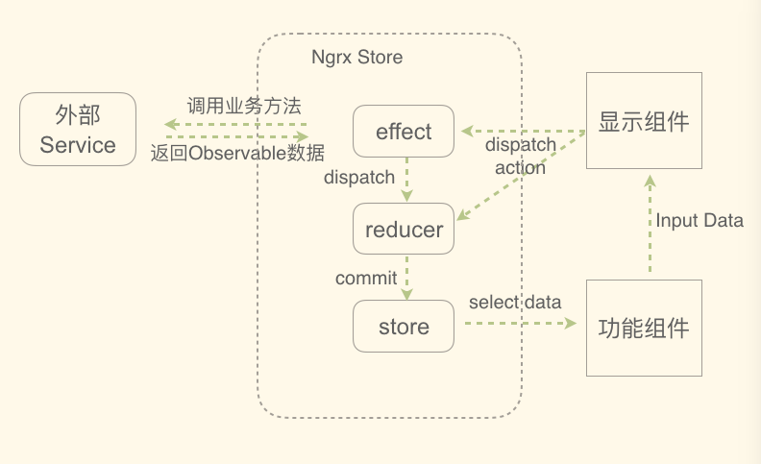
使用Ngrx后，所有的数据都放在Ngrx的store里，并通过select的方式使用，select出来的数据是一个可订阅的Observable数据对象；所有对数据的修改，都通过分发一个action，由reducer来响应这个事件，事件处理的结果要更新store里面的数据的话，就通过commit更新数据，更新的数据会通知订阅者去更新。
在Angular中使用Store，组件和store的关系，以及数据和事件如何交互，就是如上图所示。我们就来看一下我们怎样才能用好Ngrx。

模块化、树状的state
在Ngrx中数据保存在store中，保存的数据叫state，这个state可以是一个树状结构，我们可以将树状结构的第一级作为模块，然后将每个模块里面的数据对象也尽量的按照数据本身的关系，以树状方式组织。

我们来看一个简单的实例，一个用户中心页，页面的设计大致如下：
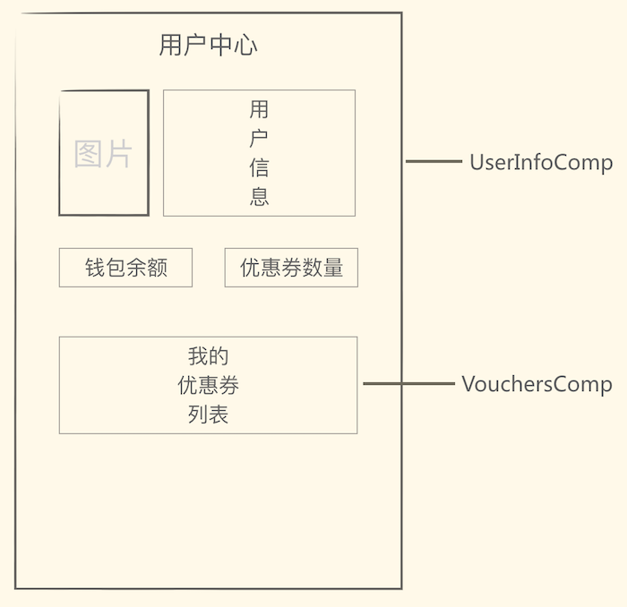
页面上包含一些用户信息，用户所拥有的钱包的余额、优惠券的余额等信息，还有优惠券的列表等。
相应的，我们的store里面的数据结构，大致设计如下：
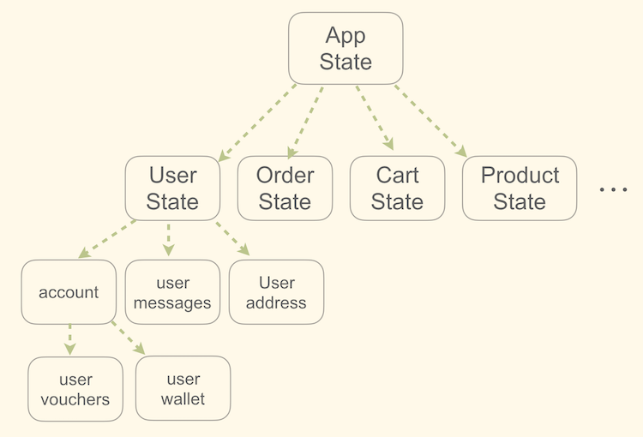
在这个结构下，我们将整个app的state分成几个模块，用户信息、订单、购物车、商品等，然后在user模块里，包含的数据有用户信息、用户消息、用户地址、用户的优惠券、钱包等等信息。
在这个例子当中，我们把用户的优惠券信息、钱包等信息放在用户信息里面，这些组件使用这些数据的方式和关系如下：
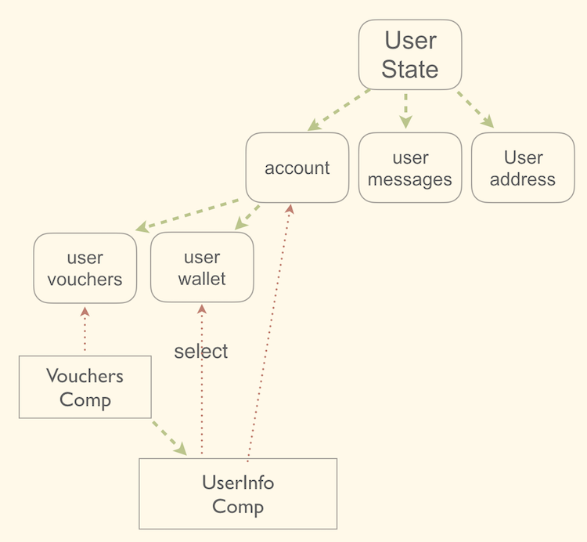
用户的state是这样设计：
export interface UserAccount {
username: string
other_fields: string
vouchers: Array<any>
wallet: any
}
export interface UserState {
authenticated: boolean
account: UserAccount
messages: Array<any>
addresses: Array<any>
}

const initialState: UserState = {
authenticated: false,
account: null,
messages: [],
addresses: []
}
我们的select是这样：
export const account = (state: State) => state.user.account
export const userVouchers = (state: State) => state.user.account.vouchers
export const userWallet = (state: State) => state.user.account.wallet

从这个select中我们可以看出，所有的select都是从整个store的根开始的，也就是AppState。然后根据树状结构一级一级的往下select，比如用户信息就是state.user.account。当store里面的数据发生修改时，我们是这样修改的：
export function reducer(state = initialState, action: user.Actions): UserState {
switch (action.type) {
case user_account.GET_WALLET_SUCCESS: {
const wallet = action.wallet // 从action中得到更新的数据
return Object.assign({}, state, {
wallet: wallet
})
}
...
}
}
从这个reducer的这个方法我们可以看出，Ngrx更新store里的数据的时候，在原有的state（user模块的state）的基础上，更新要更新的那个对象的引用，把这个state对象里面的所有引用复制到一个新的对象里。通过这种更新方式，我们就可以：
1 - 更新用户state的引用值。
2 - 将原先所有数据（除了被更改的）的引用复制到新的state中，这样就能保证没有被更改的数据的引用值没有修改。
3 - 被修改的数据，它的引用也会被修改。

通过这样的修改方式，再加上我们从store里select的数据是Observable类型的，所以，只有被修改的数据的订阅会被触发，那么我们就可以通过合理的设计我们的state的数据结构和与相应的组件之间的数据关系，来更合理的处理我们的数据的交互和处理。
在我们上面的用户信息的组件中，用户state的每个数据被修改，整个用户的state的引用值就会被更新，但是，它里面没有被修改的那部分数据的引用值也不会被修改，从而它们的订阅器也不会被触发。
在这个实例中，我们将用户的优惠券、钱包数据放在了用户基本信息的对象里。实际上只是为了演示这种树状的数据结构，并不是说在这个例子中有什么特别的用处。

一个数据的多个响应
有时候，我们需要在一个数据被修改的时候，更新页面上两个地方。比如说很多应用中都会有"我的消息"页面，用列表的方式显示消息，在页面的右上角也有一个用户的未读消息数。用户可以点一个消息，然后这个消息直接在页面上展开阅读，再点一下就收缩这条消息。当一个消息被阅读的时候，右上角的消息数会减少1。
这个例子中，用户的state中有一个messages：
export interface UserState {
account: Account
messages: Array<any>
...
}

const initialState: UserState = {
account: null,
messages: [],
...
}
在我们的reducer中，阅读消息的时候，可以更改这一条消息的是否已读状态，把所有的消息放到新的列表里（因为到更新消息的引用值），或者直接从服务器重新获得消息列表。但是无论如何，消息列表的引用值会被修改。我们为了在页面中2个地方更新消息数据，可以使用2种方式：
1 - 可以使用2个select，分别用于获取消息列表，和统计消息列表中的未读数。
2 - 使用1个获取消息列表，然后在组件中订阅的地方统计未读消息数。

我推荐是第一种方式，因为这样我们的组件就可以尽量的简单，把有关数据和对数据的查询操作放在select里。所以这两个select可以这样：
export const messages = (state: State) => state.user.messages
export const messageCount = (state: State) => {
// 过滤未读的消息并统计数量
return _.filter(state.user.messages, msg => !msg.read).count()
}

通过这个实例，我们可以将Ngrx的select看作是从数据模型到页面组件里数据模型的映射。所以这个select不是简单的将store里面的数据简单的暴露给组件，而是应该承担数据映射的功能。

数据模型和视图模型
在上面的例子中，我们从数据模型messages中，通过select得到了一个新数据，也就是新消息数量，绑定到某个页面的显示组件中。这个state的messages数据是我们的数据模型，而这个显示在右上角的新消息数，就是一个视图模型，也就是在显示组件（也可能是功能组件）中显示的数据。下面我们就讨论一下这个数据模型和视图模型。
数据模型和视图模型之间的关系，其实就很像我们的数据库，其中数据模型就是数据库中的一个个表，而视图模型就是针对这个数据模型做的查询操作。查询可能是把几个表关联到一起展示，也可能是针对一个表根据一些条件做查询，也可能再针对这个结果做一个统计等。
例如在一个表中，保存的是消息，里面存的发信人、收信人都是存的用户的id，但是我们需要的数据是用户的昵称。那我们就可以关联消息表和用户表，根据用户的id关联，在返回的结果中包含消息和收信人、发信人的昵称。
而在Ngrx中的select就可以当做是数据库的SQL查询语句，它根据store里面的数据，根据一些条件查询，或做某一些统计，结果就是一个包含结果的Observable对象。每当state里面的数据更新的时候，最新的数据也会通过这些select查询被更新，并绑定到显示组件上。

所以，我们的数据从服务上获取，到最终显示到页面上经历几个状态：
1 - 从服务器获取的数据。
2 - 保存到store里面的数据，也就是数据模型。
3 - select以后要显示到页面上的数据，也就是视图模型。
4 - 然后，会有两个对数据的操作：

从服务器获取的数据，可能会经过一些简单的修改、合并、转换，保存到store中，保存的时候，要从业务和数据的角度出发，更好的设计数据结构，能够将这个数据更好的与最终的显示组件结合。
我们使用select，通过对数据做一些查询、合并、统计，得到一个最终用于展示到显示组件的数据。
通过这种方式，我们就能让我们的模型，和我们的展示的视图之间更好的解耦，把对数据的查询和转换留在store的select里面，让显示组件无需为了显示而处理数据。

视图模型的注意点
有一点有关视图模型需要特别说明的是，每当数据模型里面的数据修改时，所有跟这个数据有关的视图模型的订阅也会被触发。
举个例子，还是上面的用户消息的例子。假设在我们的消息数据中有一个属性是“是否回复”，也就是用户回复了一条消息后，标记为true。那么，如果用户打开一条之前已经读过的消息，然后进行回复。这时，用户的messages数据发生修改，那么上面的2个select的订阅器都会被触发。但是，这时候，有关未读消息数的这个数据其实是没有改变的，但还是被重新计算了一次。如果我们select的结果是一个对象，这时候对象的引用值发生改变，那么在页面上的相应组件也会被刷新。
所以，在使用视图模型的时候一定要注意，你的select使用的数据一定要经过仔细设计，不能为了页面显示方便，就一股脑的从根的state获取好多数据并生成一个对象返回。这样会严重影响性能。

模型state和UI state
我们保存在store中的数据，除了业务数据，其实我们也可以把页面状态的数据保存到store中，也就是UI state。比如说一个典型的场景就是一个比较复杂的买票页，我可能需要输入购买数量，选择购买票的座位，有一些演唱会或项目还要求按照购买数量输入购买人的身份证号。如果我们把这些数据也作为一个UI state模块，保存在store中，那么当用户由于一些原因跳到了其他页面，然后再回来这个购买页的时候，之前输入的信息都还在。这样对用户的交互体验可能会更好，特别是在手机上。
使用UI state还有一个好处就是，我们的store里面的数据完全能够确定页面的状态，不管是用户买票输入的内容，还是支付的时候选择的支付方式等，都保存在store中。然后当我们使用Ngrx的开发工具（chrome的DevTool插件）的时候，我们可以选择任何一个历史的store的状态，这样页面就会按照这个时候的state来展示。这样，当我们进行了一些操作以后，通过选择某一个时间点的state，就能重现当时那个时间的页面状态，这就是Ngrx里面所说的 Time Travel。
那么，哪些数据需要保存在store中？可以使用下面两个简单的标准：
1 - 需要保存页面的状态。例如用户输入一些内容后，跳到其他页面，再回到之前页面，需要显示之前输入的内容。
2 - 需要频繁

进一步解耦组件跟数据模型
刚才我们把数据的展示过程中对数据的处理，和组件直接做了解耦，也就是不在组件中转换数据，而是在select中转换好。但是，即便这样，我们的store和我们的组件直接的关联还是太紧密了，我们看一个例子：
export class UserComponent {
users$ = this.store.select(state => state.users);
foo$ = this.store.select(state => state.foo);
bar$ = this.store.select(state => state.bar);
constructor(private store: Store<ApplicationState>){}
addUser(user: User): void {
this.store.dispatch({type: ADD_USER, payload: {user}}
}
removeUser(userId: string): void {
this.store.dispatch({type: REMOVE_USER, payload: {userId}}
}
}
根据我们上面的说法，这样用似乎没什么问题，数据从store中select得来，绑定到模板中，数据的更新发送到store中处理。但是，这个组件和store的关联还是太紧密，我们的组件需要知道store中保存的数据的结构，store里面能够处理的action，以及它需要的参数是什么样的。
而我们在设计应用架构的时候，一直都在说解耦解耦，显然这样的关联是违背了我们的解耦原则。一般我们说解耦的时候，大多数情况是要把展示逻辑和业务逻辑解耦，也就是页面上触发一个事件的时候不需要知道业务处理模块里面的具体情况。在Ngrx中，就是尽量把dispatch action的部分封装到一个Service当中，不要让显示组件直接去使用store内部的action。而对于数据获取，我们还是需要知道store里面的数据结构，才能在页面显示。
所以，对于上面的代码，我们可以创建一个如下的Service类：
export class UserService {
// 只将state里面的用户模块暴露出来，组件就从该服务中通过这个user$来访问内部数据
users$ = this.store.select(state => state.users);
constructor(private store: Store<ApplicationState>, private http: Http){
}
addUser(user: User): void {
this.store.dispatch({type: ADD_USER, payload: {user}}
}
removeUser(userId: string): void {
this.store.dispatch({type: REMOVE_USER, payload: {userId}}
}
fetchUsers(): void{
this.store.dispatch({type: GET_USER, payload: null}
}
}
这样我们的这个UserService作为store和组件直接的桥梁，将store的action隐藏起来，只给组件暴露出了很友好的事件方法。
Angular应用架构设计-4:响应式编程

在之前的那篇 可订阅的Data Service 中，我们多次提到，通过订阅的方式来获取修改的数据，其实这就是响应式编程风格的应用。
响应式编程是一种编程风格，它使用异步、事件驱动和观察者模式来处理问题。在传统的编程风格中，我调用一个方法，那个方式执行完成后，把结果返回给我，我也可以直接拿到返回的结果继续我的工作。在响应式编程风格当中，我把我要调用的请求作为一个事件发到某个指定的地方，自然会有人去处理，处理完后别人会调用我的某个回调方法，把处理结果发给我。如果大家对设计模式有了解，就应该看出，观察者模式实际上就是响应式编程风格的应用。
下图就很好的体现了在使用Ngrx实现单向数据流和事件流时，Observable的数据流的作用：
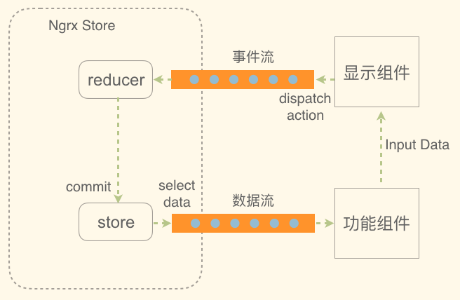

用户触发的事件是写到一个流中，事件处理后的数据也写到一个流中，并通知调用者，我们又可以用Rxjs的switchMap来保证处理后的数据流的顺序，和输入的事件流的顺序一致(没有及时返回的数据结果会被抛弃)，整个过程就好像一个自动化的生产线。
为了更好地理解响应式编程风格跟传统风格的区别，我们来看一个简单的处理用户输入的例子。很多用Angular框架的人，可能写出来的代码还是这样的：

@Component({
selector: 'some-component',
template: `<h2>Key Up Event Example</h2>
<input (keyup)="onKey($event)">
<p>{{val}}</p>
`
})
export class SomeComponent {
val;
onKey(event:KeyboardEvent) {
this.val = (event.target).value;
}
}
这还是传统的开发方式，也就是在一个输入组件上绑定一个事件，然后写一个这个事件的处理函数，处理完了，更新一些值，再更新到模板上。
这样的代码，可能在某些初级的介绍Angular的教程里会经常出现，但是，这种写法几乎违背了Angular这种现代开发框架的所有原则，如我们之前说的显示组件和功能组件的分离，展示模块和控制模块的隔离，单向的数据流和事件流，可订阅的数据流和响应式的事件处理。
对上面的代码进行重构，我们可以使用Rxjs的fromEvent(elelent, event)方法将这个input是数据流转换成一个Observable的事件流，也就是把用户输入的文字转成事件，每当用户输入或删除内容，就会产生新的事件；然后在一个Service类里去处理用户输入的信息；然后将处理后的结果，放到另一个Observable的对象里，并绑定到模板上。

但是，Angular给我提供了一种更好的处理用户输入的组件，也就是Angular的Forms模块，根据我们使用的方式，这个模块包含两个模块，FormsModule(模板驱动表单)和ReactiveFormsModule(模型驱动的表单)。有关这两种可以阅读我之前的文章：模板驱动的表单 和 模型驱动的表单。
我们使用模型驱动的表单，也就是响应式表单，处理上面的用户输入就更加方便。
const input$ = <FormGroup>this.userForm.controls['address'];
input$.valueChanges.debounceTime(1000).distinctUntilChanged().subscribe(cityValue => {
const msg = cityValue + ' 欢迎你!';
userService.welcome(msg);
});

使用响应式表单，不但能流式的处理用户输入，还能加延时，判断重复消息，总之结合ReactiveFormsModule和Rxjs，可以很方便的实现很多用户交互的功能。对Angular中如何使用Rxjs不了解的可以看看我这篇文章: 利用Angular2的Observables实现交互控制。

这些年，响应式变成风格越来越得到认可，因为它有很多优点：
1 - 不会阻塞。A方法调用B方法，它的结果是异步通知A的，A不需要等在那边等B返回结果，可以继续做自己别的事情。在JS里，特别是NodeJS里，很多方法都是异步的，例如访问网络数据，访问本地文件，访问数据库等等。所以用NodeJS开发的应用，会有很多回调。当然，对于异步调用，如果不能很好地设计，很容易陷入回调的黑洞中。
2 - 不需要多线程。正是由于上面说的，响应式编程的所有方法都不会因为被调用的方法而陷入等待。我们一般说的后台执行任务，也就是在不影响当前方法继续执行的情况下，让某些方法在别的地方、或别的时候执行。在使用响应式编程实现的系统当中，我们一般只需要2个进程就能达到非常高的并发性，一个进程负责和用户交互、接受请求等，另一个进程就处理请求的事件（当然如果有多核也可以用更多的进程处理时间，增加吞吐量）。
3 - 不需要考虑多线程。在响应式编程中，事件是一个个生成并发送到一个类似队列的地方，而处理这些事件也是一条一条处理。特别是在js中，都是单线程处理，所以我们不需要考虑多线程的问题。即使在其他响应式开发的系统中，我们也可以通过制定一个策略，把事件分成几个组或类型，交由不同的处理器执行。例如事件按照用户id分组，保证同一个用户的事件只会被同一个线程的事件处理器处理。这样也能保证线程安全。
4 - 降低系统组件之间的耦合度。在使用响应式编程时，我们只需要定义给用户展示的数据结构，和用户产生的事件的数据结构，至于这个事件谁处理、如何处理都不需要关心。当业务改变导致数据结构和处理逻辑修改时，我们只需要定义好新的数据结构，然后在组件和Service里各自独立的去完成、测试。
5 - 可以很容易的扩展。在使用响应式编程开发的系统中，如果请求过多，一台机器处理不过来，我们就可以增加机器，只要这些机器能够同时访问事件流。我们再通过上面提到的事件的分组策略，实现分布式和高并发。
当然，响应式编程也有它的缺点，最大的问题就是对开发人员的思维的转变，而这往往也是最难的。例如上面的那个实例，我们只是根据用户输入简单的显示到页面，那我们也要用Observable对象，去生成事件，去响应事件，在有些时候，确实会很繁琐。但是，从长远考虑，要想让一个产品长期可维护，就必须从这样的小事做起，时刻要求自己使用良好的编码规范、设计思想，而不是图一时省事。
Angular应用架构设计-5:设计原则与总结

最后在总结一下架构设计的原则。

1 - 低耦合可维护的组件
在之前的文章中，我们多次提到解耦、低耦合、减少依赖。
如果两个组件直接的依赖太多，有太多的相互调用、相互取值，那么当我的一个组件修改的时候，其他的组件也要做相应的修改。

层与层之间的依赖更加重要，如展示层和控制层，我们在展示层显示数据，在控制层处理业务、读写数据等。我们开发一个应用，特别是一个长期维护的产品时，业务逻辑肯定经常修改，相应的展示方式也会修改。如果我们能把展示层和控制层的隔离控制的很好，控制层只把需要展示的数据暴露出来，给页面需要相应的事件提供相应的接口，其他所有的控制、判断、处理都隐藏在内部。就会减少很多由于一点业务逻辑的修改而导致的Service和组件里的大量修改。

2 -可测试的代码结构
控制层和展示层的隔离，还有一个好处就是控制层代码的可测试性。一个Service类，就是一个简单的对象，我们可以很方便的用Angular提供的方式创建，并通过设置测试数据状态、调用业务方法、检查结果状态，来测试我们的逻辑。如果我们的Service类能够很好地测试，那么剩下的就只是把数据绑定到模板上。如果我们在展示层写了很多逻辑、判断等，那么就势必要针对组件进行测试，要对显示到页面上的数据进行判断，这就需要使用phantomJs之类的内存浏览器运行，结果的验证也比较麻烦。

除了分层的软件架构设计，我们还需要在实现控制层代码的时候，通过使用一些设计模式，合理的代码结构，让我们的代码可测试。有关设计模式和代码结构的原则，很多时候可以参考面向对象的设计原则。其中一个很重要的原则就是，一个方法就做一件事情，然后再通过适当的设计模式将这些方法组合起来。我们测试的时候，首先测试这些一个个方法的正确性，然后再测试把这些方法串起来的流程的正确性。这样就能保证整个业务的正确性。
最后，再说一下优秀程序员跟三流二手程序员的区别，优秀的程序员先设计再编码，二手程序员是先编码再改bug。

